LEMBAR PERSETUJUAN

No. | Nama | Jabatan | Tanda Tangan | Tanggal
DISIAPKAN OLEH:
1. | Ali Rahman | Pimpinan Utama | 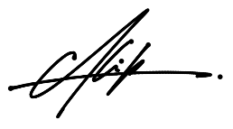 | 23 Juni 2026
DIPERIKSA OLEH:
1. | Ali Rahman | Pimpinan Utama |  | 23 Juni 2026
DISAHKAN OLEH:
1. | Ali Rahman | Pimpinan Utama |  | 23 Juni 2026

LEMBAR KETERANGAN LOGO USAHA JASA “AHLI PRAAT SPESIALIS FONETIK AKUSTIK” 00
Narahubung: Ali Rahman/pesan@alirahman.my.id/+628134038022

Pendahuluan
Logo usaha merupakan identitas sebuah usaha untuk menciptakan citra yang ingin ditampilkan kepada masyarakat luas. Desain logo mempresentasikan pesan yang ingin dibawakan dari perusahaan tersebut. Dalam keperluan usaha tersebut perlu adanya dokumentasi dalam internal perusahaan, sebelum menggunakan dan memperkenalkan ke masyarakat umum. Berkas ini juga menjadi dasar dalam Corporate Branding yang akan digunakan dalam berbagai media nantinya.
Pembahasan

Fungsi, Jenis dan Makna logo merupakan tiga aspek yang diperhatikan bagi kita. Mempertimbangkan bahwa usaha jasa pengolahan data merupakan usaha yang sangat spesifik dan sedikit kompetitor, usaha jasa Spesialis Fonetik Akustik layanan kita adalah satu-satunya yang dapat ditemukan oleh publik. Fonetik Akustik merupakan cabang ilmu Linguistik yang mengkaji gelombang suara atau bunyi bahasa berdasarkan aspek fisiknya, seperti frekuensi, amplitudo, dan durasi. Menurut Suryani (2017) dalam resensi buku terhadap karya Yusup Irawan berjudul Fonetik Akustik, kajian fonetik akustik di Indonesia jauh tertinggal. Padahal, Indonesia kaya dengan berbagai macam bahasa daerah yang sangat menarik jika dibahas dari sudut fonetik akustik.
Project Goals kita adalah menciptakan brand entity yang dapat mencerminkan Brand Value jasa pengolahan data yang professional dan akademis. Logo yang dapat dipergunakan secara berkesinambungan hingga 5 – 10 tahun kedepan. Target audiens usaha kita sebagai berikut :
- Usia: 20 – 40 tahun.
- Jenis kelamin: perempuan dan laki-laki
- Wilayah: Nasional dan Internasional
- Kepribadian: pengolahan data yang cepat dan akurat
- Perilaku: peneliti atau organisasi yang membutuhkan jasa pengolahan data analisis akustik.
Desain Logo Ahli Praat Spesialis Fonetik Akustik dilakukan dengan memilih ikon rumus menghitung Frequency Formula. Pemilihan ini mempertegas citra usaha untuk kembali kedalam tubuh awal dunia fonetisi ditengah perkembangan dunia. Dalam materi tingkat lanjut karangan Boersma (2013) bagian 17, dibahas tentang rumus Frequency tersebut untuk mengetahui jumlah getaran dalam satu detik dengan perhitungan waktu antara vocal fold vibration period. Sedangkan keperluan horizontal dan vertical kita gunakan Combination Mark, dengan logotype nama usaha dan headline brand kita. Warna yang kita gunakan adalah Monokrom, sebab mengingat setiap pengolahan data yang kita lakukan tidak akan lepas dari materi dan konsep-konsep dari para ahli selalu monokrom bukunya.
Combination Logo Horizontal sebagai berikut:
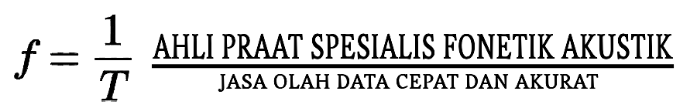
Combination Logo Vertical sebagai berikut:
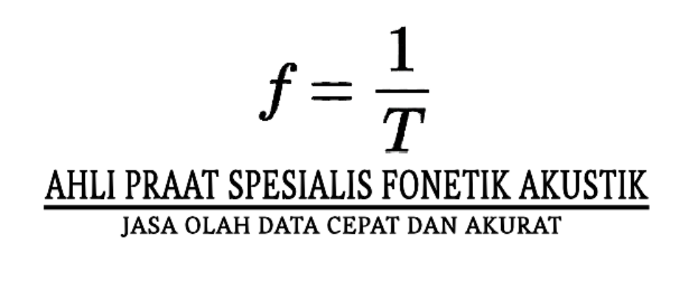
Brand Mark sebagai berikut:
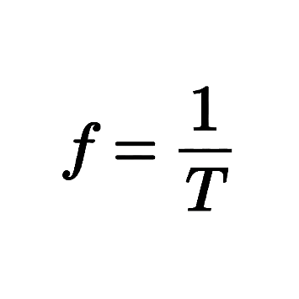
Font yang kita gunakan Buenard, Bona Nova, Cardo, sayangnya penulis lupa sudah menggunakan apa, file tidak tersimpan pada software photopea, font yang sudah diperikan diatas merupakan pilihan aman untuk digunakan kedepan, kita tidak terpaku terhadap satu font saja. Perlu diperhatikan jika ingin mencari font asli dengan melihat lekukan terkhusus pada huruf R, N dan A.
Alasan penggunaan logotype untuk memperjelas tujuan usaha untuk dapat dikenali dengan mudah oleh semua kalangan, headline mempertajam dan menguatkan brand awareness. Garis yang memisahkan nama usaha dengan headline untuk mempertegas fungsi kedua logotype tersebut. Pada logotype kita menggunakan skala secara horizontal untuk membuat pendekatan pada text.
Desain logo usaha jasa kita mempunyai kesan yang bersih, akademis, dan menarik. Sangat jarang ditemukan di Indonesia logo seperti kita, apalagi melihat beberapa kompetitor yang berbeda bidang dengan ruang lingkup akademis, kita mencolok. Brand Mark dengan rumus matematika jelas tidak termakan waktu, sehingga bisa digunakan kapan saja.

Pengaplikasian logo pada media sebagai berikut:
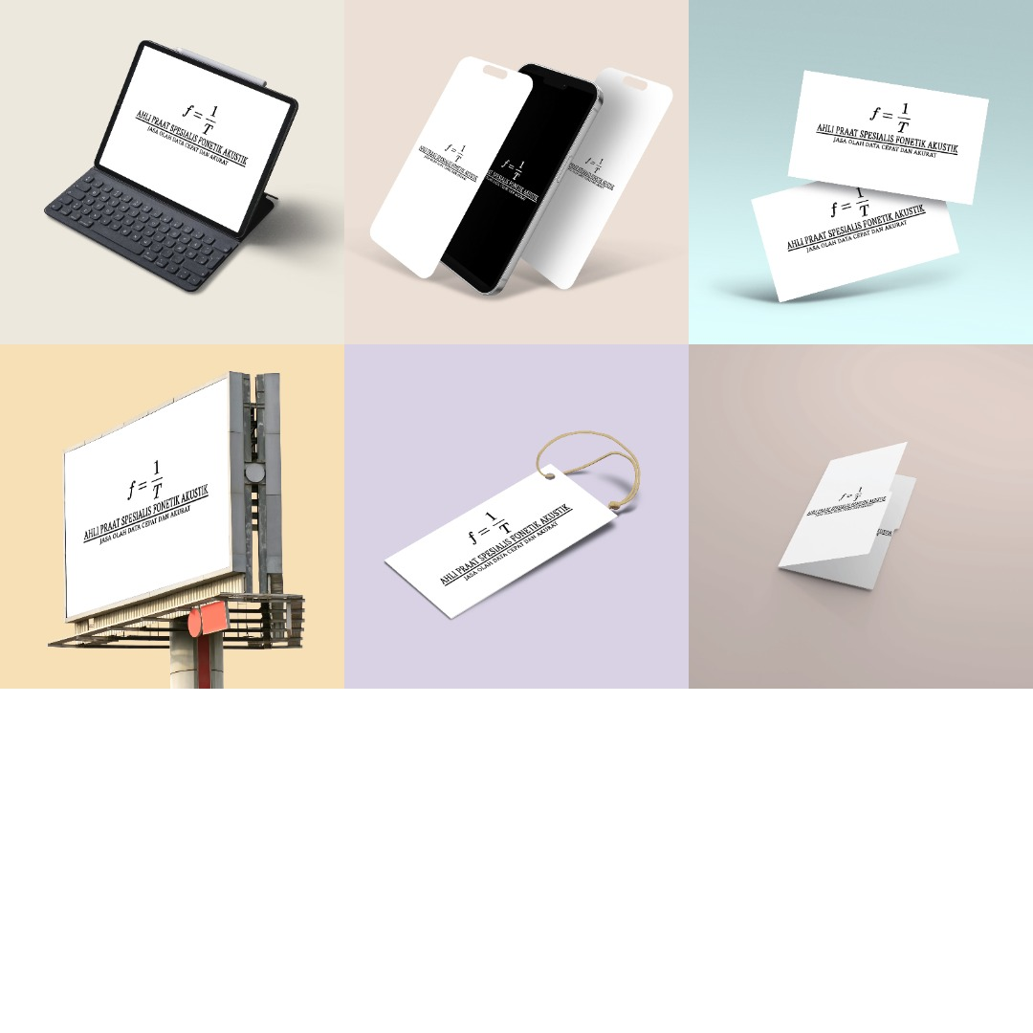
Kesimpulan dan Saran
Secara keseluruhan, logo ini telah disetujui dan dipilih sesuai dengan fungsi dan makna yang ingin di citrakan. Logo Ahli Praat Spesialis Fonetik Akustik sangat jelas dalam memberikan informasi terhadap client baru dan memperkuat brand awareness untuk meningkatkan loyalitas client. Sesudahnya, mendaftarkan pemakaian merek pada DGIP untuk mendapatkan kepastian hukum.

